**МІНІСТЕРСТВО ОСВІТИ І НАУКИ УКРАЇНИ**

**Національний технічний університет України «Київський**

**політехнічний інститут імені Ігоря Сікорського»**

**Лабораторні роботи з курсу**

**Бази даних**

Виконав

Студент

Макіян Смбат Артурович

Залікова книжка № ЗПІ-зп6115

Перевірив

Викладач

Корнага Я.І.

**Київ 2018**

**Звіт з лабораторної роботи №1**

**Створення і редагування таблиць в СУБД ACCESS.**

Мета роботи

Сформувати у студентів практичні навички створення бази даних та таблиць в ній;

визначення ключових полів таблиць; встановлення зв’язків між таблицями, встановлення обмежень на дані в таблицях, сортування даних в таблицях

Завдання варіант №2:

* Створити БД МАГАЗИН з використанням СУБД ACCESS.
* Створити таблиці ТЕХНІКА та ЗБУТ.
* Створити поля та вказати тип даних, що уде там міститися. Заповнити таблиці різними даними.
* Створити схему даних із зв’язками. Закрити базу та відкрити у монопольному режимі та встановити пароль.

Крок 1: Створення таблиць згідно завдання:

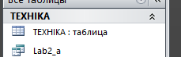

Крок 2: Створення полів у таблиці ТЕХНІКА та ЗБУТ. Призначення ключового поля для поля Код_техніки та Дата_збуту

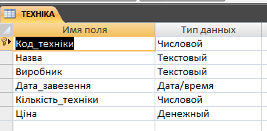 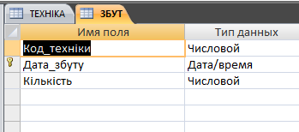

Крок 3: Встановлення правил перевірки, стандартних значень поля, сповіщень про помилки у введених даних, інформації про індексацію та обов’язкові поля.

ТАБЛИЦЯ «ТЕХНІКА»

Код_техніки  
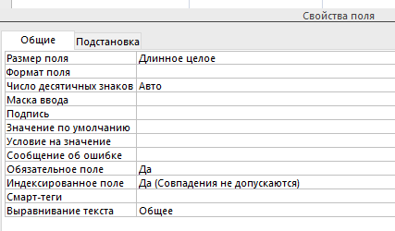

Назва  
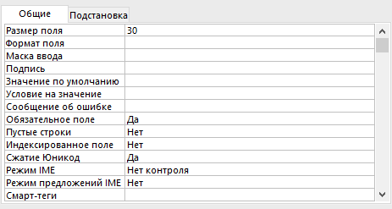

Виробник  
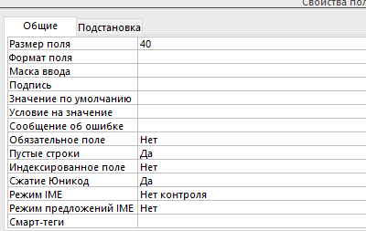

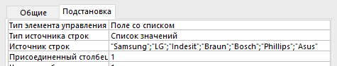

Дата_завезення  
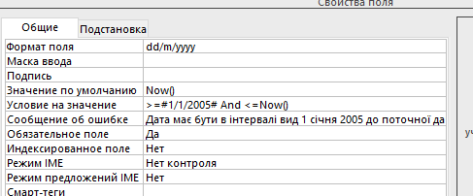

Кількіть_техніки  
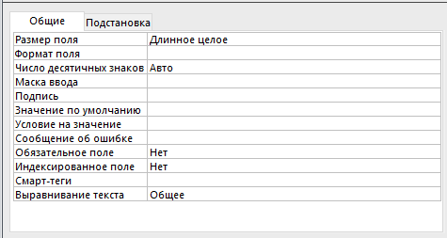

Ціна  
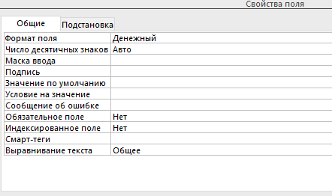

ТАБЛИЦЯ «ЗБУТ»

Код_техніки  
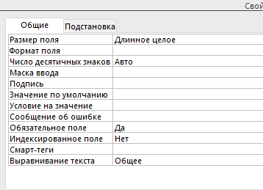

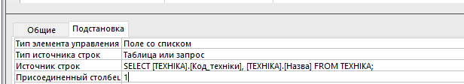

Дата_збуду

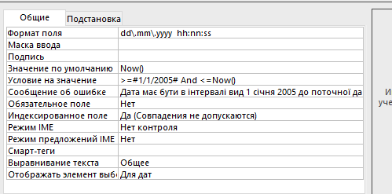

Кількість  
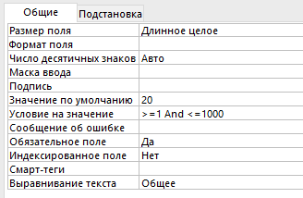

Крок 4: Заповнення таблиць «ТЕХНІКА» та «ЗБУТ» бази даних МАГАЗИН тестовими даними

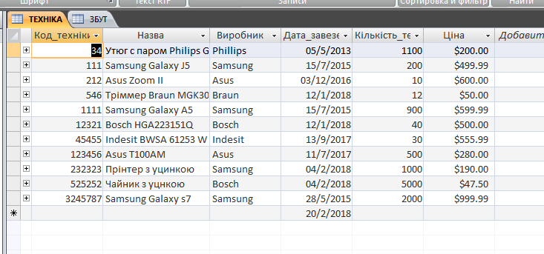

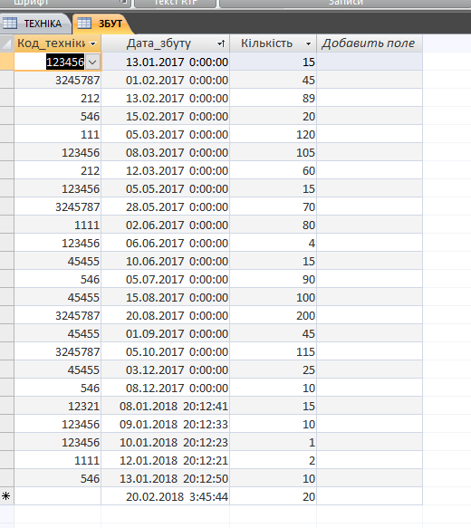

Крок 5: За допомогою схеми даних, створення зв’язку типу «один до багатьох» між полями таблиць із забезпеченням цілісності.

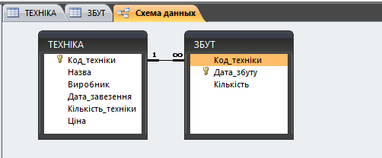

Крок 6: Відкрити базу даних у монопольному доступі та встановити пароль.  
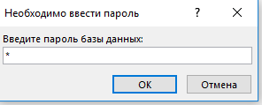

Пароль: 111

Крок 7: Перевірка введенням некоректних даних:

ТЕХНІКА

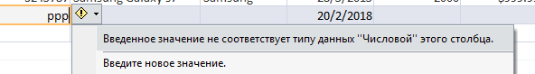

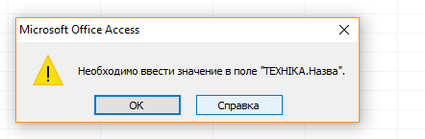

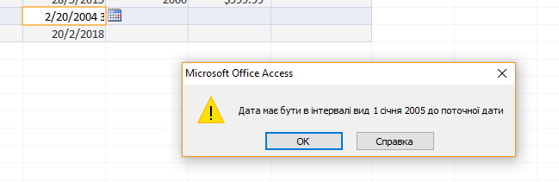

ЗБУТ

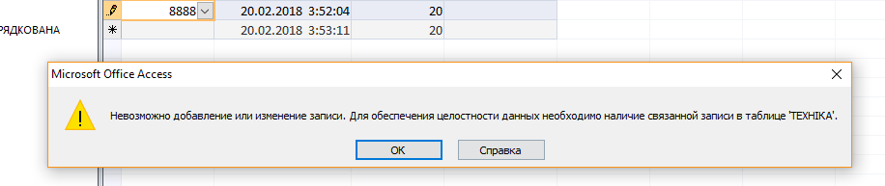

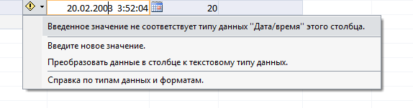

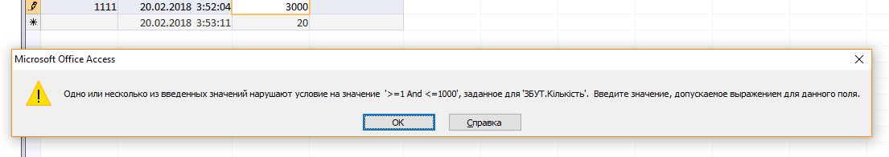

**Звіт з лабораторної роботи №2**

**Реалізація запитів в СУБД АССESS**

Мета роботи

Сформувати у студентів практичні навички створення запитів до бази даних.

Завдання ВАРІАНТ №2:

* Навчитися створювати запити до БД

Крок 1: З таблиці ТЕХНІКА вибрати побутової техніки, кількість якої в магазині більше 50. У відповідь включити всі поля.

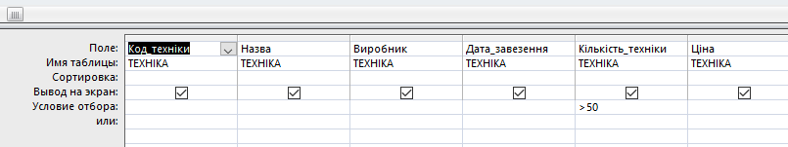

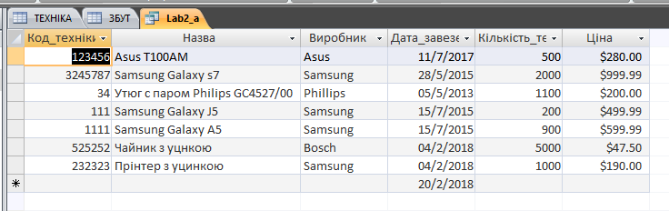

Крок 2: З таблиці ТЕХНІКА вибрати побутову техніку, завезену до 1.01 поточного року, та ціною не більше 1000 гривень. У відповідь включити поля *Назва, Дата завезення, Кількість техніки, Ціна.*

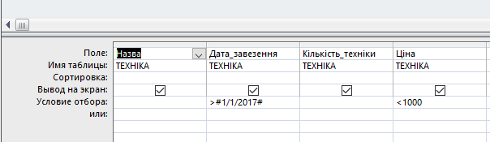

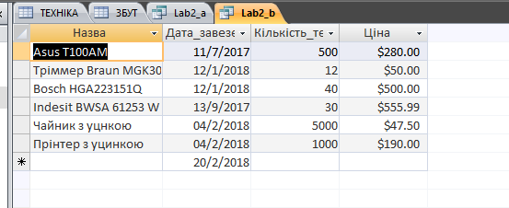

Крок 3: З таблиці ЗБУТ вибрати всю техніку, яка була продана цього місяця. У відповідь включити всі поля.

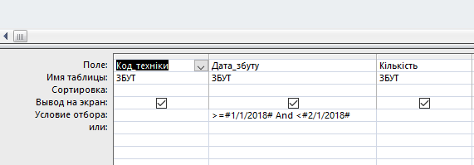

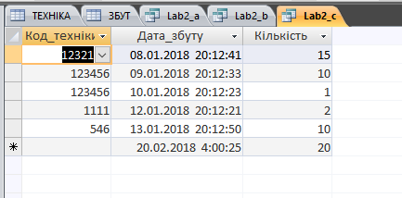

Крок 4: Використовуючи дані з обох таблиць, вивести інформацію про кожну побутову техніку (назва техніки вводиться з клавіатури під час виконання запиту). У відповідь включити поля *Код_техніки, Назва, Виробник, Ціна, Дата збуту, Кількість.*

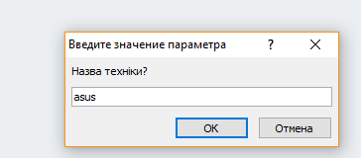

Крок 5: Використовуючи дані з таблиці ЗБУТ, підрахувати кількість побутової техніки, придбаної у лютому поточного року. Результат помістити в поле *Кількість_придбаної_техніки*

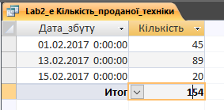

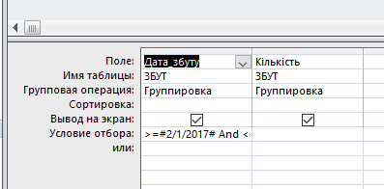

Крок 6: Знайти всю інформацію про техніку, придбану з 1.09 минулого року по 30.06 поточного року. У відповідь включити поля *Назва* і *Ціна* з таблиці ТЕХНІКА та поля *Дата_придбання* і *Кількість* з таблиці ЗБУТ.

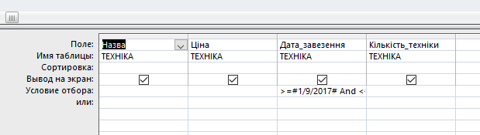

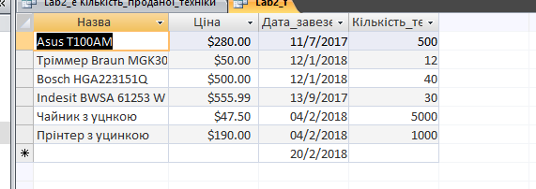

Крок 7: Використовуючи дані таблиць, підрахувати, на яку сума було продано кожної техніки. У відповідь включити поля *Код_техніки, Вартість*.

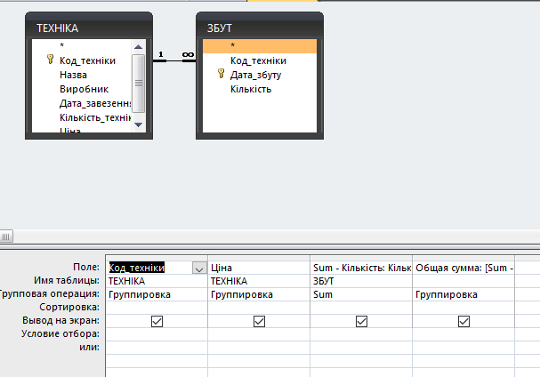

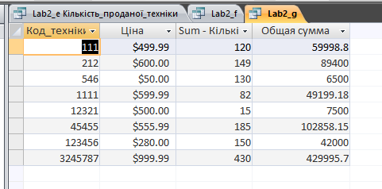

Крок 8: Використовуючи дані таблиць, підрахувати, яка сума була зароблена на збуті техніки за попередній місяць. У відповідь включити поля *Код_техніки, Вартість_місяць.*

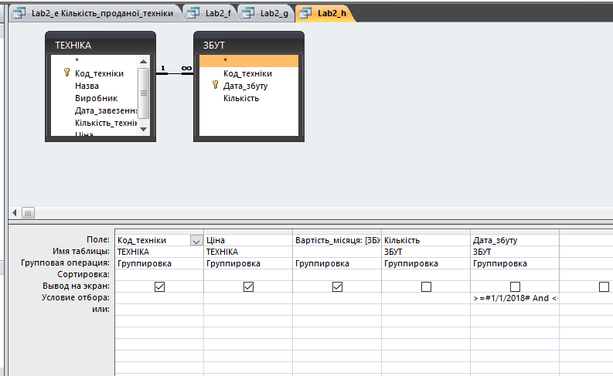

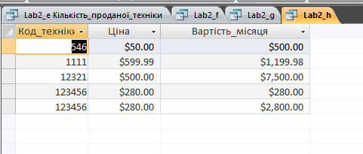

Крок 9: Вилучити з таблиці ЗБУТ відомості про техніку, придбану до 1.01 минулого року.

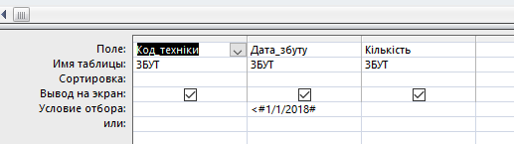

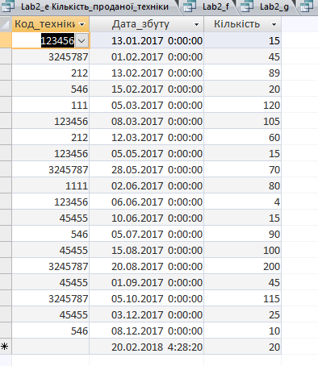

Крок 10: Техніці, завезеній в цьому місяці, зменшити ціну на 5%.

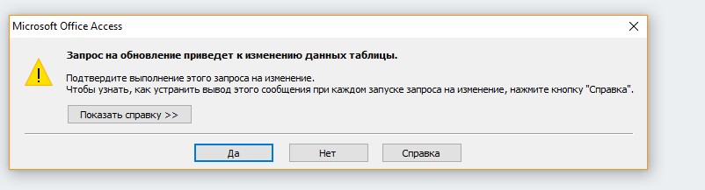

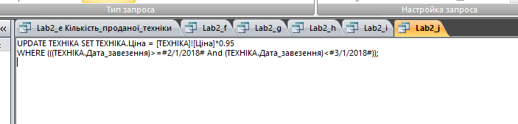

**Звіт з лабораторної роботи №3**

**Створення форм та звітів в СУБД ACCESS**

Мета роботи

Сформувати у студентів практичні навички створення форм та звітів, що використовують дані к з однієї, так і з декількох таблиць.

Завдання:

* Виконати завдання вказані в лабораторній роботі.

Крок 1: Створити просту форму про побутову техніку (зовнішній вигляд – “в один столбец”, стиль – за бажанням виконавця). В форму включити всі поля таблиці ТЕХНІКА. Зберегти форму під іменем ТЕХНІКА.

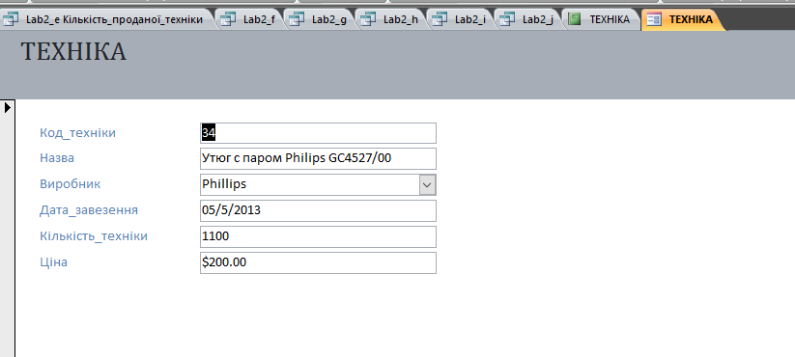

Крок 2: Створити просту форму про продаж техніки для таблиці ЗБУТ (зовнішній вигляд – “ленточный”, стиль – за бажанням виконавця). В форму включити всі поля таблиці ЗБУТ. Зберегти форму під іменем ЗБУТ.  
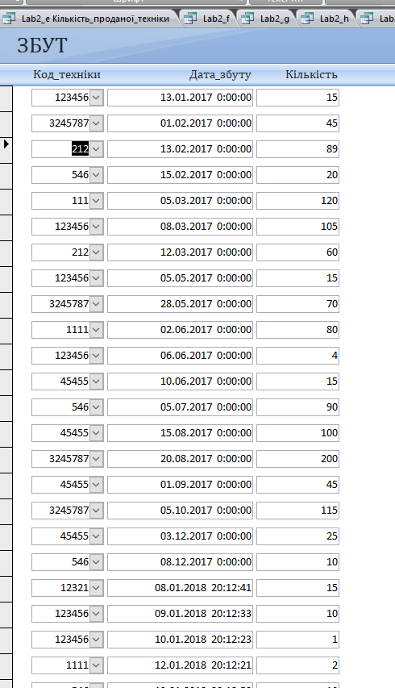

Крок 3: Створити підпорядковану форму для перегляду даних про продаж кожної побутової техніки. Головну форму записати на диск під іменем ЗБУТ-ГОЛОВНА, підпорядковану – ЗБУТ-ПІДПОРЯДКОВАНА (зовнішній вигляд підпорядкованої форми – “ленточный”). В форму включаються поля Код_техніки, Назва, Виробник, Ціна таблиці ТЕХНІКА, поле Дата_придбання, Кількість таблиці ЗБУТ. Підрахувати і вивести на формі вартість проданої техніки.

В обох формах зробити всі поля недоступними для виправлення даних.

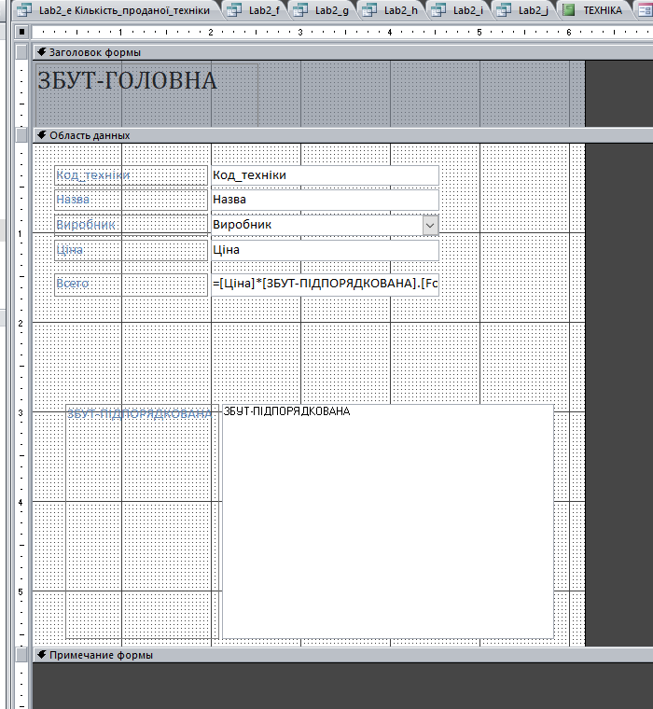

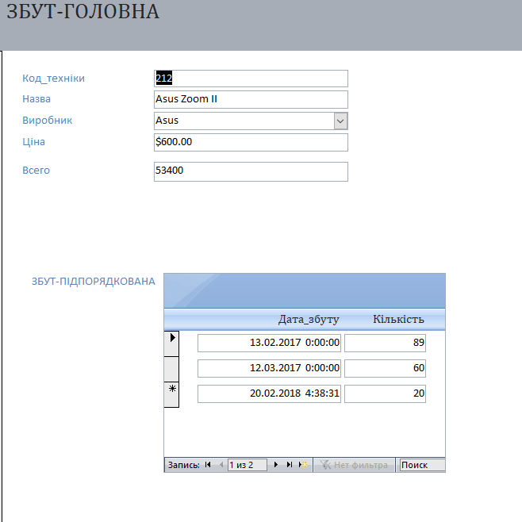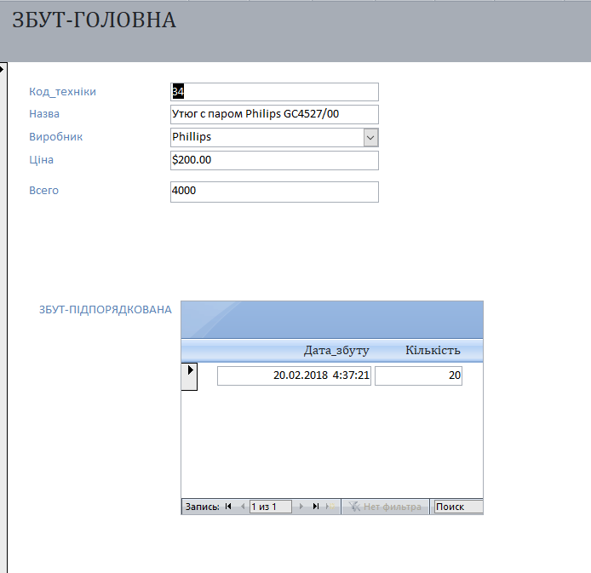

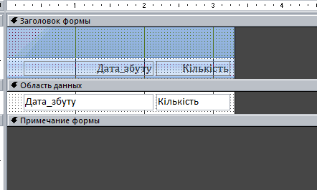

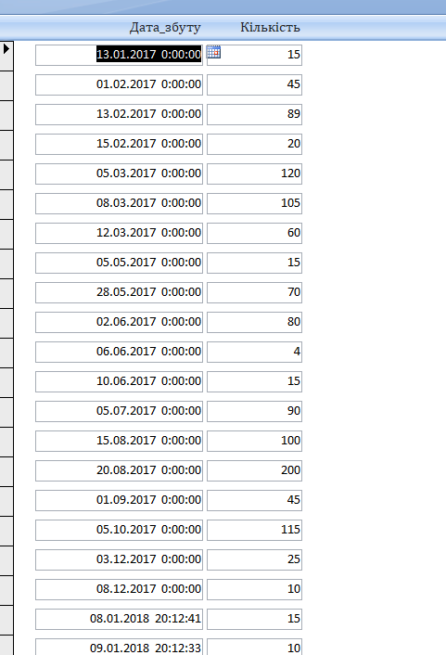

Крок 4: Використовуючи дані з таблиці ТЕХНІКА створити звіт про наявну техніку, включивши в нього всі поля. Встановити наступні елементи в звіті:

a) відсортувати по назві техніки в алфавітному порядку;

b)дані по окремій техніці розташувати *в три рядки* – в першому, *Підкод_техніки, Назва*, в другому – *Виробник*, в третьому – *Дата_завезення, Кількість техніки, Ціна.*

c) відокремити кожний вид техніки один від одного горизонтальними лініями.

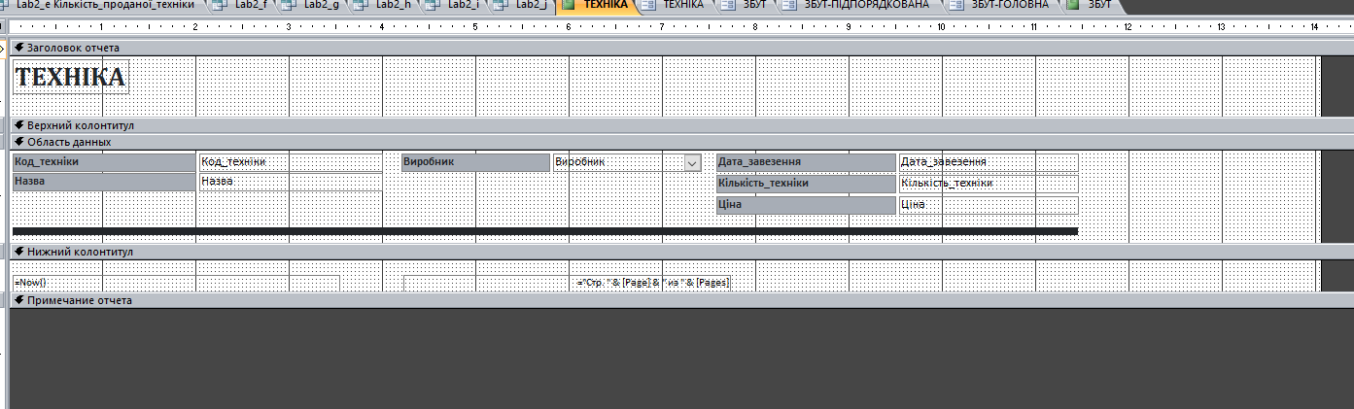

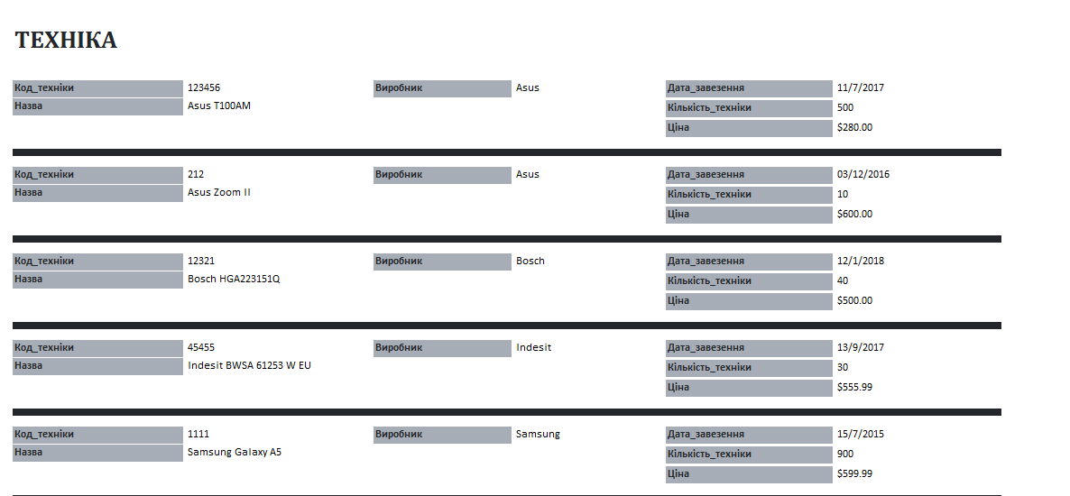

Крок 5: Створити звіт про збут техніки. Включити в звіт поля *Код_техніки, Назва, Виробник, Ціна, Дата придбання, Кількість*. В звіті використати:

a) групування інформації по кожному типу техніки;

b) сортування даних всередині групи по зростанню дати придбання;

c) відокремити кожний техніку один від одного горизонтальною лінією;

d) підрахувати вартість від збуту кожної техніки;

e) підрахувати загальну вартість від продажу всієї техніки;

f) всі поля та написи повинні використовувати розмір шрифту не менше, ніж 12 пт.

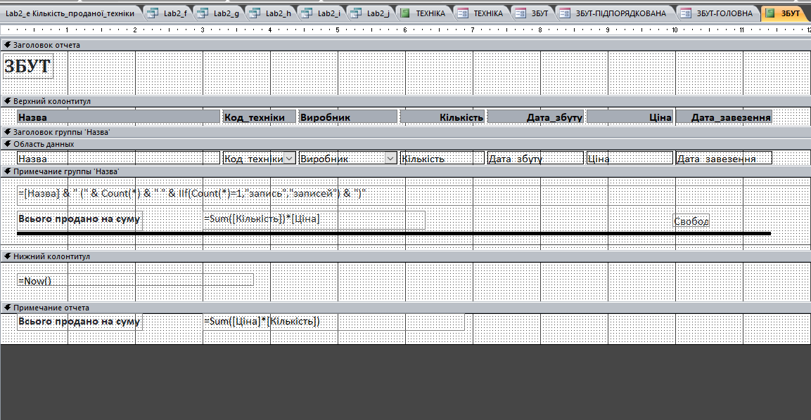

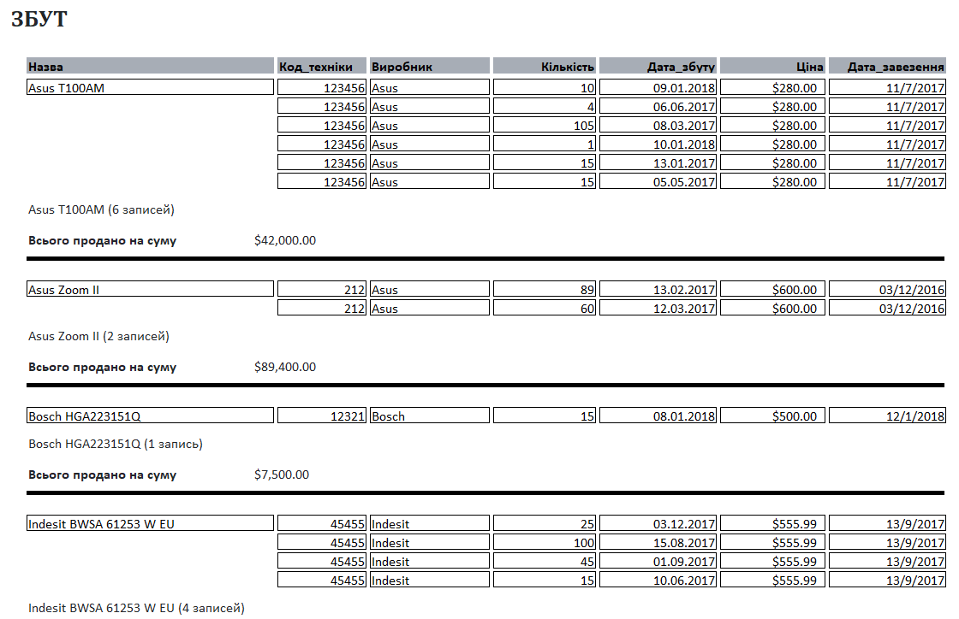

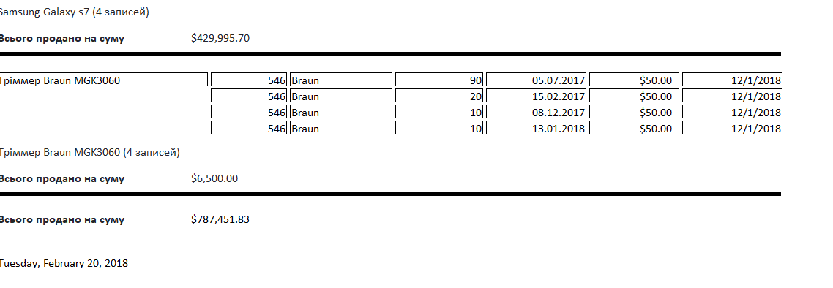

Крок 6: Експортувати таблицю ЗБУТ до середовища MS Excel. Засобами MS Excel виконати наступні операції:

* використовуючи послугу ”Данные/Итоги” підрахувати, яку кількість техніки було продано кожного дня (попередньо відсортувавши дані за полем *Дата_придбання*);

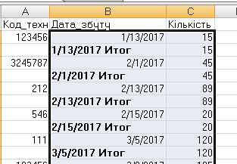

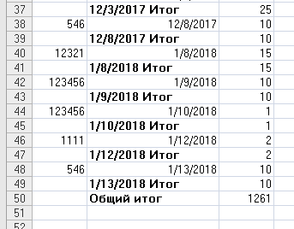

* використовуючи автофільтр для побудованої бази даних вибрати техніку, яка булла продана в минулому місяці.

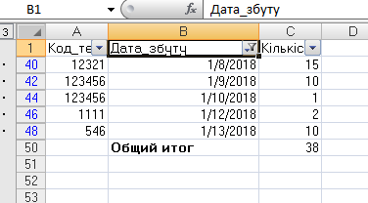

**Звіт з лабораторної роботи № 4**

**Створення, адміністрування та заповнення бази даних в середовищі СУБД MySQL**

Мета роботи

Ознайомитися процесом інсталяції оболонки Denwer СУБД MySQL з інтерфейсом phpMyAdmin. Навчитися встановлювати з’єднання з віртуальним сервером, створювати базу даних на локальному віртуальному диску і виконувати елементарні дії, налаштовувати права доступу і встановлювати цілісність даних.

Крок 1: Інсталювати на персональний комп’ютер інструментальний набір WEB-розробника Denwer і СУБД MySQL. Виконати запуск і тестування роботи компонентів. Створити права з різними рівнями доступу до даних: користувача і адміністратора БД. (Було використано віртуальну машину під Ubuntu 17.10 з PHP 7.3, Apache 2 )

Під час першого запуску для користувача root було призначено пароль vampiryuga та створено користувача user з паролем user.

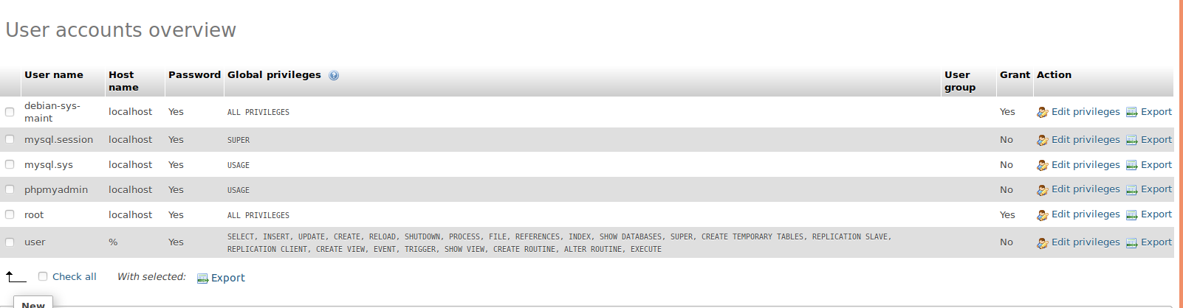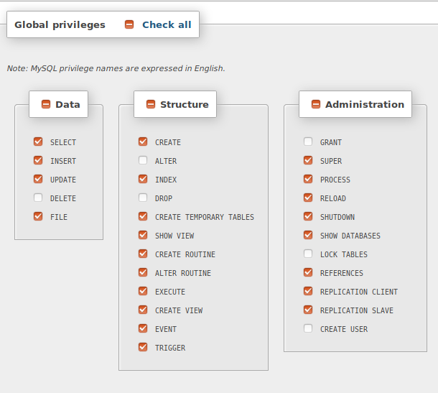

Крок 3: Створити базу даних в MySQL відповідно до індивідуального завдання. Індивідуальне завдання було взято з лабораторної роботи №1, база даних МАГАЗИН.

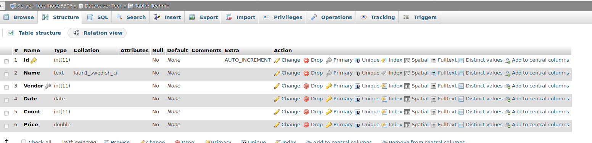

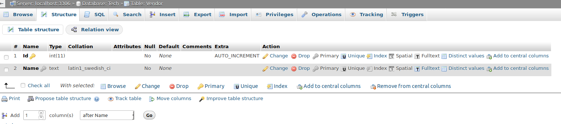

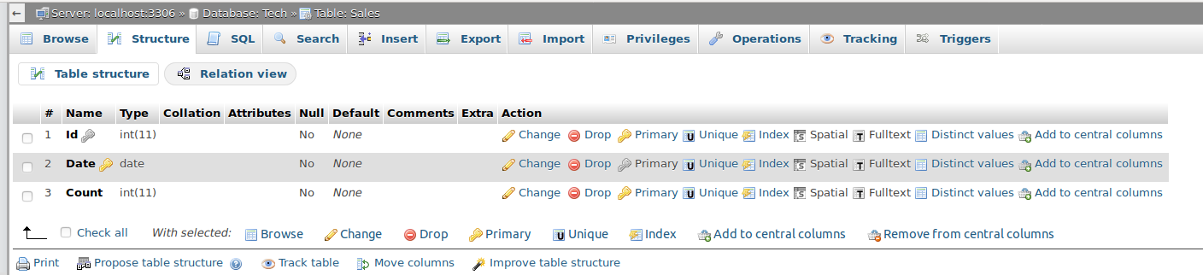

Крок 4: Організувати підстановку даних до дочірніх таблиць через поле зі списком, використовуючи зв’язки із батьківськими таблицями. 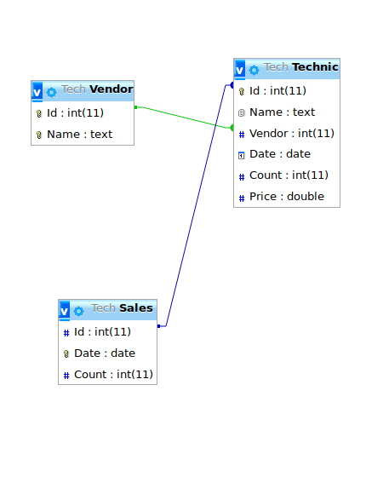

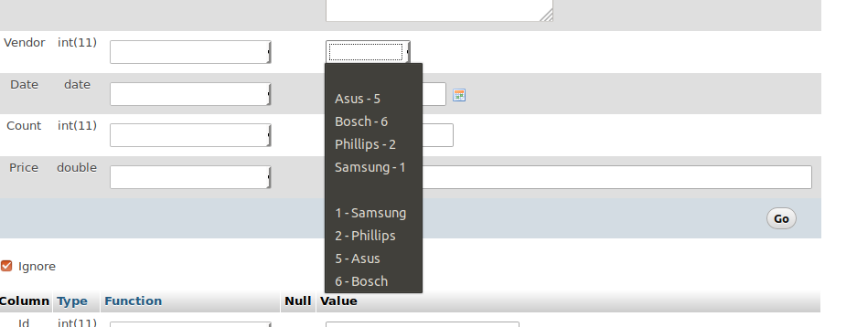

Крок 5: За допомогою утиліти phpMqAdmin заповнити таблиці даними. Створити в таблиці 10 записів.

